20190531学习心得

1. 网络编程

网络编程是指编写运行在多个设备（计算机）的程序，这些设备都通过网络连接起来

1. Socket

网络上的两个程序通过一个双向的通信连接实现数据的交换，这个连接的一端称为一个 socket

socket 本质是编程接口(API)，对 TCP/IP 的封装，TCP/IP 也要提供可供程序员做网络开发所用的接口，这就是 Socket 编程接口

1. TCP

TCP是一种面向连接的、可靠的、基于字节流的传输层通信协议，由 IETF 的 RFC 793 定义

1. UDP

UDP 协议全称是用户数据报协议，在网络中它与 TCP 协议一样用于处理数据包，是一种无连接的协议

1. HttpURLConnection

HttpURLConnection 位于 java.net 包中，支持 HTTP 特定功能。我们可以使用它来发起网络请求，获取服务器的相关资源

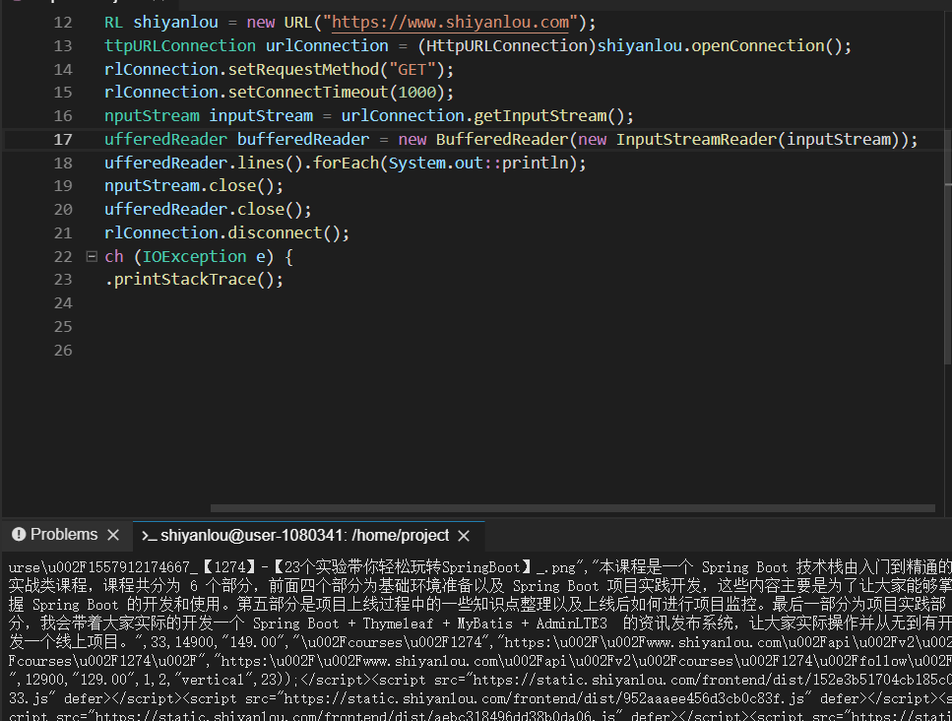

1. InetAddress

InetAddress类用于表示 IP 地址，比如在进行 Socket 编程时，就会使用到该类

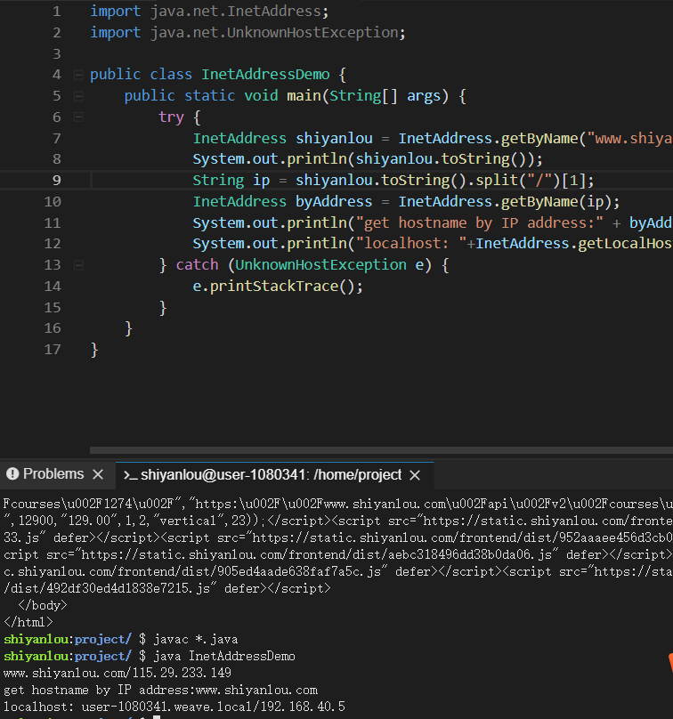

1. Socket类代表一个客户端套接字，可以使用该类想服务器发送和接受数据
2. getOutputStream()

该方法可以获取输出流，在建立连接后，可以使用该方法获取输出流，发送数据到服务器。发送数据的方式和使用 IO 流是相同的，使用 write 方法发送指定的数据即可

1. getInputStream()

用户获取输入流，通过该方法获取输入流之后可以读取服务器发送来的数据。使用方法和 IO 流相同，使用 read 方法即可

1. close()

关闭 Socket，可能抛出 IO 异常，所以我们同样需要捕获异常

1. ServerSocket类用于实现服务器套接字，服务器套接字会等待客户端网络连接，与客户端连接之后，会进行一系列操作，然后将结果返回给客户端
2. Accept()

用于监听客户端连接请求，当调用该方法时，会阻塞当前线程，直到有客户端发起请求与其建立连接，否则将一直等待。当连接成功后，将返回一个Socket对象

1. close()

用于关闭服务器套接字，服务器停止后，将断开所有连接

明日计划毕业设计验收不进行培训学习